**双流区刘光文名师工作室**

**简 报**

科学规划引领奋斗方向，拾级而上勇攀研修高峰

活动时间：2018年9月7日

活动地点：双流研培中心

参加人员：刘光文（导师）、陈文、孙晓玉、罗昊、刘玉婷、孟海军、杨漪、蒋瑛、曾兆熙、黄强等名师工作室成员。

活动形式：学期研修计划探讨

阔别一个暑假，双流区刘光文名师工作室活动在这金秋九月如期举办。导师和学员们齐聚双流研培中心，共同探讨本学期的研修计划。本次活动由三部分构成：①班长陈文公布本学期工作室的研修计划。②工作室学员汇报个人学期研修计划。③导师刘光文就个人学期研修计划进行点评，并提出研修要求。

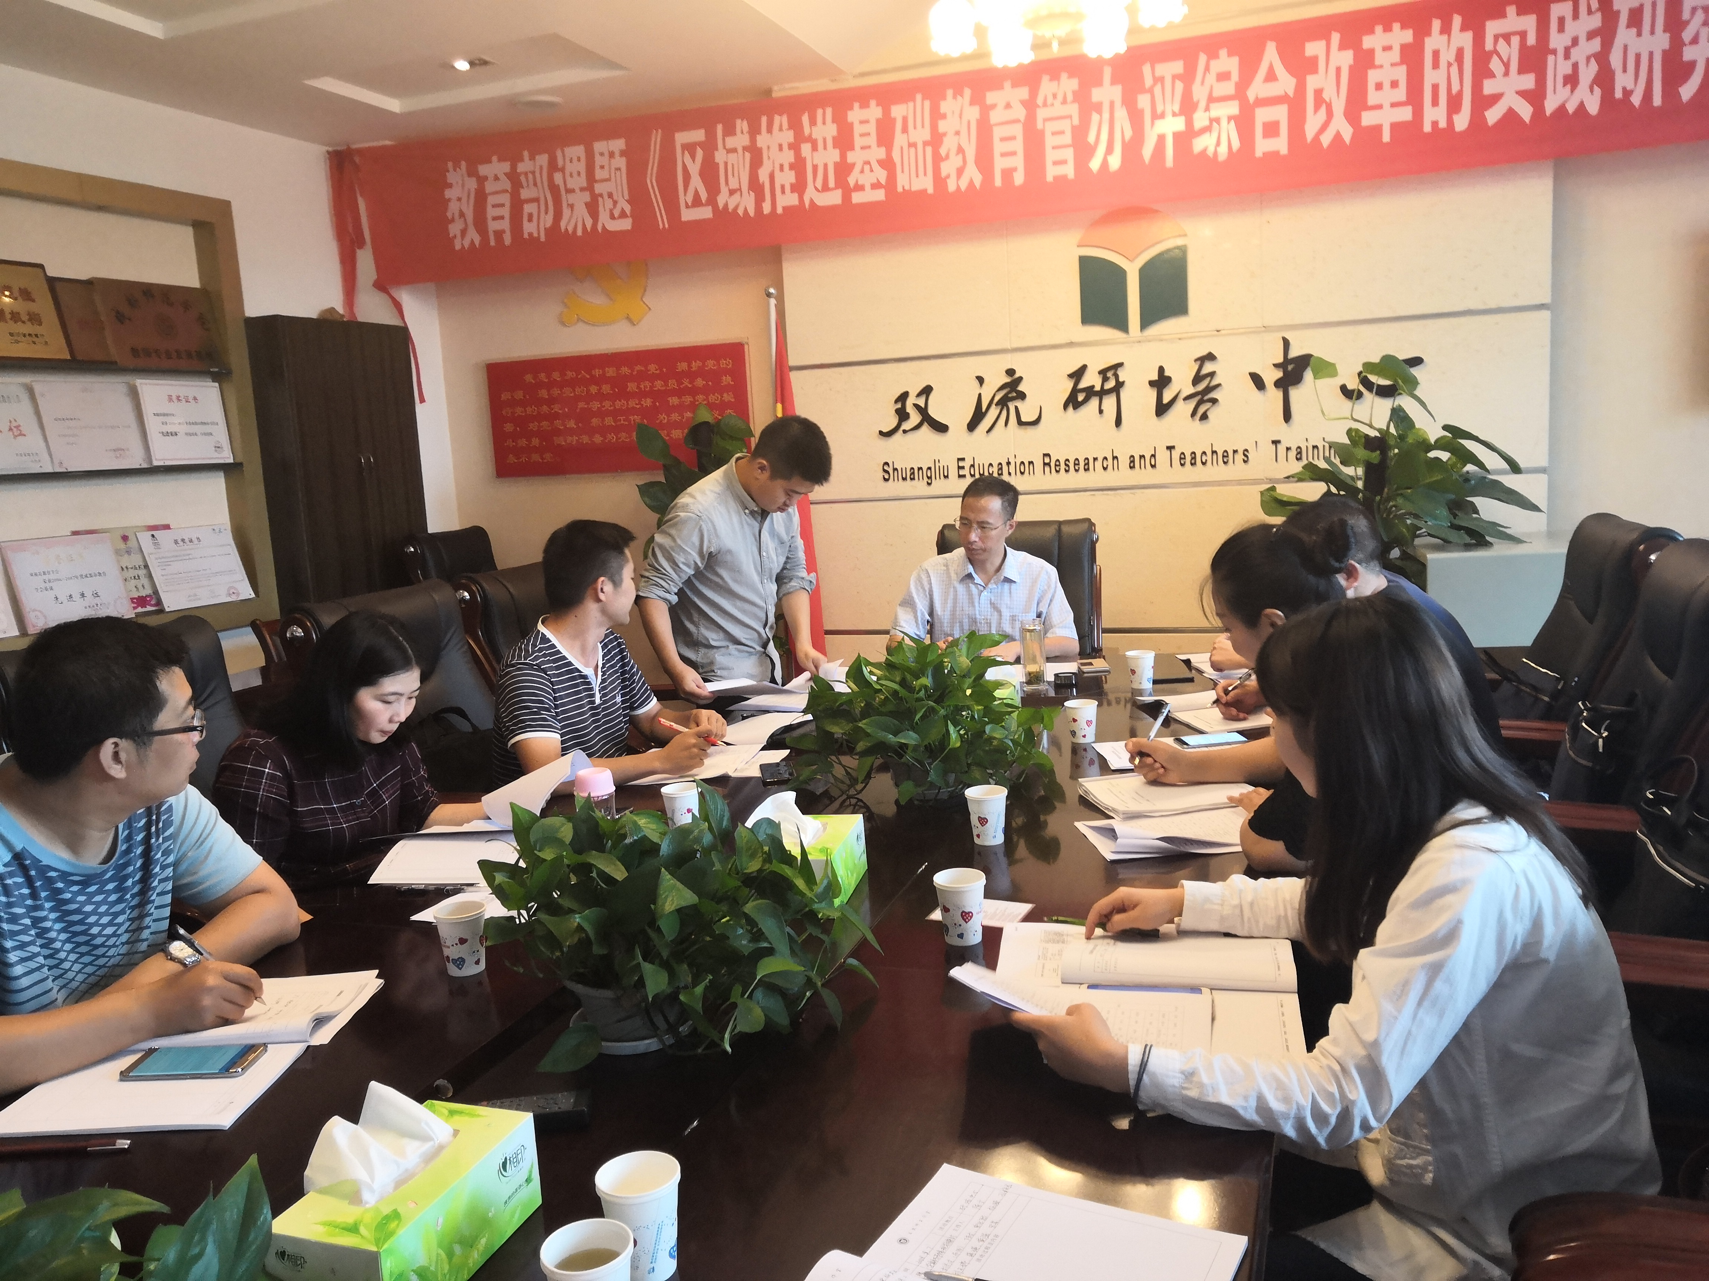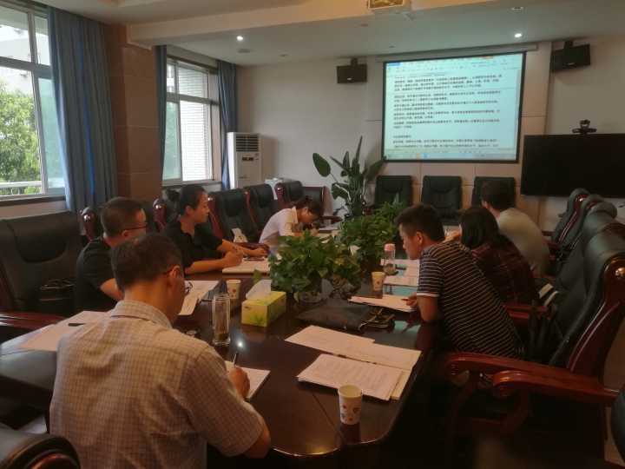

本着使刘光文名师工作室成为“名师成长的摇篮、享受教育的家园”的宗旨，本学期工作室的工作目标拟定为：把工作室建设成为“研究的基地、成长的平台、辐射的中心”。为实现这一目标，学员们将从：①细化个人计划，确定发展方向；②重视理论学习，提升理论素养；③强化实践指导，塑造风格特色；④加强学习交流，实现共享发展；⑤加强课题研究，提升学术素养等五个方面去努力。同时，不断建立健全工作室工作机制，使工作室活动规范化、制度化、科学化。

工作室成员基于导师对本学期的规划和畅想，各自阐述了本学期个人规划和研修活动建议。陈文老师结合上一届高三的教学实践，将优化学科看课程设计、研究高考题和命题、提升课堂教学和班主任工作作为自己的目标，并提出相应的实施路径。曾兆熙老师认为自己在新的学期里应该将自身擅长的地理教育技术与地理日常教学充分融合，突出自己的优势，弥补自己的不足。杨漪老师提出从提升课堂教学能力、试题的甄选和改编能力等方面入手“细化”教学工作的观点。孟海军老师对过去的研修活动形式，提出了建议，认为可以从现实优秀课堂教学、优秀教师课堂实录、读书交流、电影等多种方式开展日常研修活动。刘玉婷老师对自己的优劣势进行了分析，结合自身情况确定了以提升专业素养和专业技能为主的个人发展方向，并提出加强课堂技能训练和教学反思的实施路径。孙晓玉老师从听课评课、课题研究和论文撰写等方面阐述了自己的发展方向，并提出本学期预期达成的具体目标。黄强老师认为必须加强对新课改的理论学习和实践研究。罗昊老师则结合自身教学和带班的情况，总结了上学期工作的得失，将每天进行教学反思、深入研究高考题和研究高校自主招生政策作为本学期的工作重点。

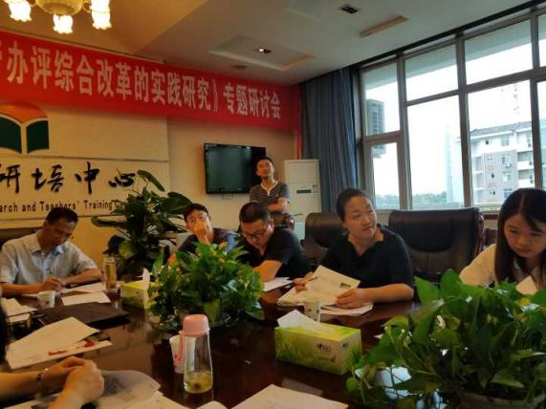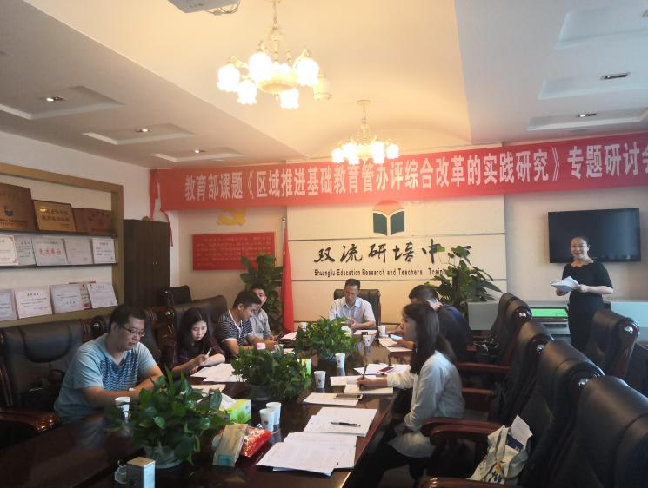

刘光文导师指出，研修计划应上升到研修课程计划德邦高度，使个人计划可检测，可达成。研修计划的内容划分要注重逻辑，大致可划分为教育教学理论、地理教学理论、教学策略、班主任研修等方面。针对每位学员的新学期规划，刘老师都提出了建设性的意见，帮助解决学员困惑，使各自新学期的规划更加明确、可操作。刘老师还强调，在平常的教学中，要逐步从学科教学向学科教育转变，课堂中应注重可视化思维的呈现，要有个人的学术追求和学术坚持。活动最后，刘光文导师对全体工作室成员提出了要求和期望：首先，站位要高，换位思考，跳出自己的圈子看问题。其次，要对自己高要求，珍惜和重视每一次展示自己的机会。最后，研修要有规划，不盲目，学员之间相互引领，共同进步。